Role Atlas 到 Graph Hub 全流程演示
生成岗位能力图谱后，重点检查雷达图、简介卡和事理图谱；记录测试员遇到的展示问题、生成失败与低质量结果，再用相同岗位和资料复测优化效果。
适用对象：计算机专业群教师、岗位图谱维护者、测试员。岗位建设面向中国大陆高职和本科毕业生的就业入口。本稿不要求测试员检查内部工作流、任务队列或运行日志。

一 演示如何从岗位想法走到图谱仓库
顺序 | 演示动作 | 展示给观众的结果
1 | 输入具体岗位、目标人群和中国大陆市场范围 | 说明这个岗位是谁做、做什么
2 | 可选添加附件、URL 或文本；确认资料已进入清单 | 让资料与岗位目标对应
3 | 启动生成并等待完成；未成功则记录实际现象 | 不要求测试员检查内部步骤
4 | 完成后查看雷达图、简介卡、事理图谱 | 判断岗位是否真实、清晰、完整
5 | 对不合格结果提出具体修改，再检查新版本 | 保留问题前后对照
6 | 提交 Graph Hub 并查看对应分类与仓库 | 展示可发现、可复用的岗位成果

把关提示 建议以云计算／云维护工程师为主线。目标描述可以写“面向中国大陆高职计算机应届毕业生，聚焦首年部署、监控、故障处理和变更回滚任务，不以算法研发为主要职责”。

二 添加资料并开始生成
在新建岗位项目中填写岗位或岗位方向、重点了解的问题和市场范围。资料可以不提供，也可以把企业 JD、岗位标准、脱敏工作记录混合添加。附件在本机提取文字；只有资料清单中的内容会随本轮生成提交。
方式 | 怎么操作 | 看到什么才算添加完成
附件 | 拖入上传区或点击选择；支持 PDF、DOCX、TXT、MD、CSV、JSON，可多选 | 清单出现文件名和字符数，可展开预览、移除
URL | 粘贴公开 HTTPS 网页地址，点击添加到本轮资料 | 清单出现网页标题与来源链接；读取失败改用附件或文本
文本 | 粘贴文字，可填写标题，再点击添加到本轮资料 | 清单出现文本资料，不只是停留在输入框

每份附件不超过 5 MB，文字不超过 60000 字符，一轮最多 20 份。扫描 PDF 需先 OCR；PDF 或 Word 链接请下载后作为附件添加。新建和迭代页面使用同一套资料入口。
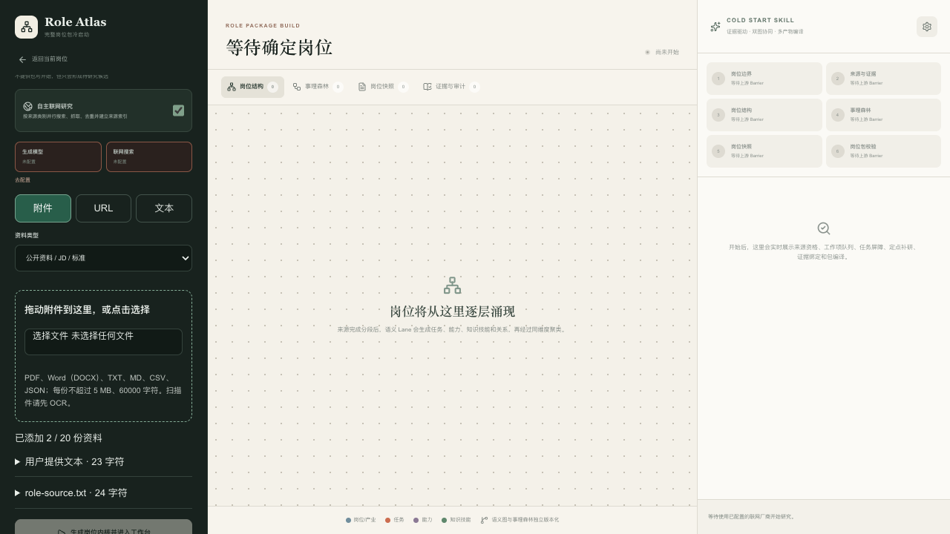
图 1 本次本地修改的资料入口示例 附件与文本可混合加入清单
示例资料仅用于演示输入操作，不是职业标准或已完成的岗位研究。生成前可以展开预览，移除错误资料。GLM 检索需要维护者在服务端配置密钥；本次尚未进行带密钥的真实生成。

三 图谱完成后检查三个展示结果
检查对象 | 请测试员直接回答 | 需要记录的问题
雷达图 | 能否分清岗位、任务、能力、知识技能？关系线能否解释？切换视角后能否找到同一任务？ | 节点挤在一起、文字难读、关系含义不明、重复或孤立节点、重要任务缺失
简介卡 | 能否说清这个岗位做什么、第一年交付什么、高职或本科从哪里开始？ | 简介泛化、混入用户愿望或研究指令、邻岗职责混杂、门槛含糊、字段显示乱码
事理图谱 | 能否沿一项真实任务讲清输入、步骤、判断、交付和失败后的处理？ | 只有知识名词、步骤缺失、顺序或方向不合理、无判断分支、无法解释怎样完成工作

把关提示 这里的雷达是关系视图，不是毕业生能力分数或掌握程度。不得因为图形大、连线多就认定岗位质量高。图中数值和字段若难以理解，直接作为展示反馈记录。
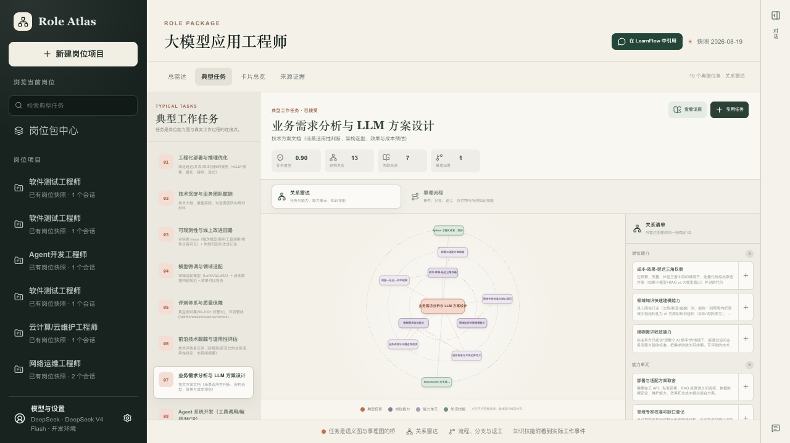
图 2 线上内置岗位示例的典型任务关系雷达 检查任务和能力关系是否可理解

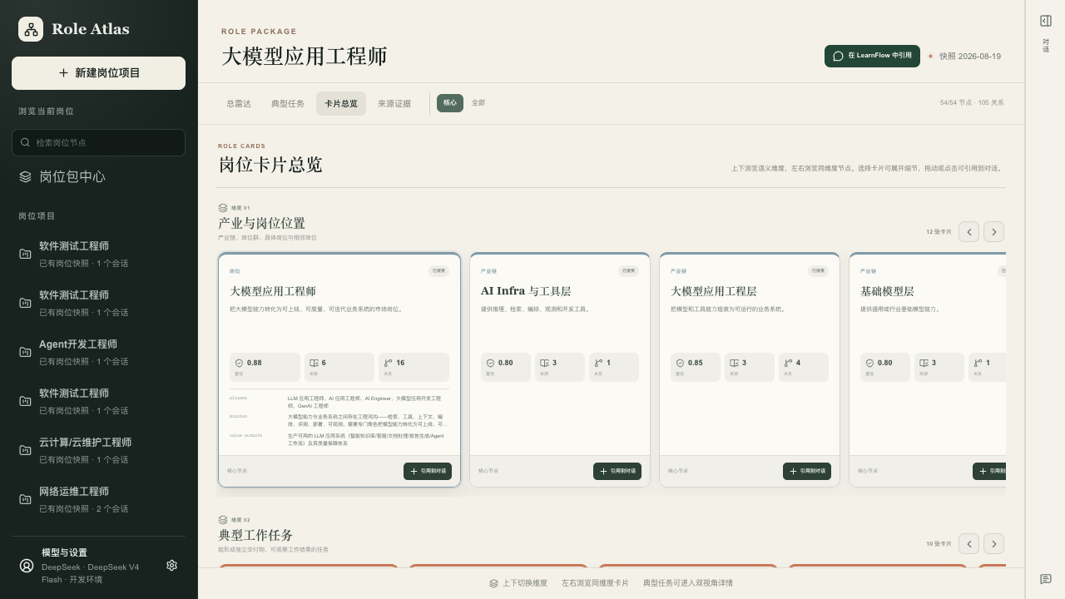
图 3 线上内置岗位示例的卡片总览 检查简介、职责边界和入门表达
把关提示 抽取三个典型任务交叉检查：雷达上有的任务，在卡片和事理图里是否仍是同一件事。只记录观察到的问题，不根据某个视图缺项猜测生成服务的内部原因。
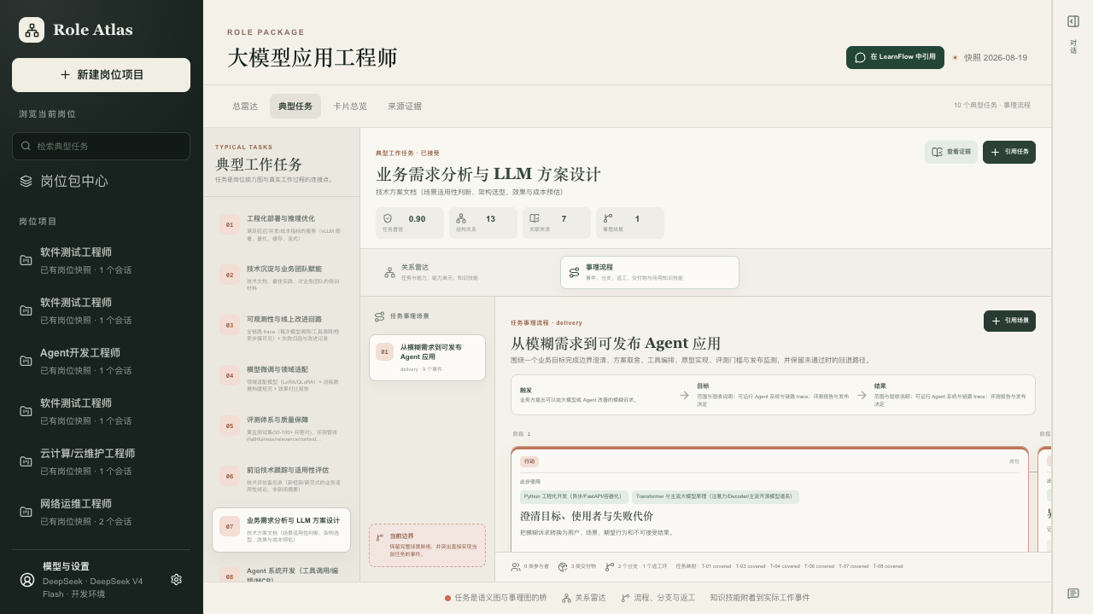
图 4 线上内置岗位示例的事理流程 检查事件、判断分支、返工和交付物

四 收集测试员反馈并安排优化
一个问题填写一条记录。测试员描述自己在哪一步看不懂、希望看到什么、实际显示什么；生成失败时留下页面现象即可，由维护者定位原因。没有真实测试数据前，不声称某类岗位或资料“经常失败”。
反馈类型 | 最少记录内容 | 维护者如何处理
展示逻辑不清晰 | 岗位与版本、视图、截图、看不懂的字段或关系、预期展示 | 先优化命名、说明、布局与视图切换；请原测试员再看同一内容
生成失败 | 岗位、目标人群、资料类型、时间、错误提示、尝试数与失败数 | 按相同输入复现，区分输入、网络、解析或生成问题，再修复
生成完成但质量低 | 哪个卡片或节点有问题、原句、缺失内容、修改建议 | 限定范围修订岗位内容，再检查三种展示的一致性

反馈模板：记录编号____ 测试员____ 日期____ 岗位／版本____ 高职或本科目标____ 输入资料类型____ 问题分类____ 所在视图____ 操作和预期____ 实际结果____ 截图位置____ 失败次数／总尝试次数____ 严重程度____ 维护者____ 修复版本____ 同输入复测结果____。
把关提示 优先处理无法获得成品、岗位事实错误和影响整张图理解的问题，再处理局部展示问题。反复失败率按“失败次数／总尝试次数”统计；不同岗位、资料类型和版本分别记录。

五 迭代一个不好的岗位图谱
以云计算／云维护工程师为例：简介同时讲云、网络、算法和设计系统，能力都是工具名，事理图只写“负责平台稳定”。维护者从完成后的图谱发现这些问题，再安排定点迭代。
轮次 | 成品中发现的问题 | 迭代动作 | 再看什么
第 0 轮 | 简介混入邻岗职责，分类不准确 | 明确主责任、首年交付和人群，修订岗位简介 | 简介卡与云计算分类一致
第 1 轮 | 雷达节点重复，能力只写工具名 | 合并同义节点；把工具放回部署、监控、故障等任务 | 任务与能力关系清晰，节点文字可解释
第 2 轮 | 简介结论空泛或无法核对 | 补岗位标准、企业材料与真实工作资料后定点修订 | 卡片结论有具体依据，过时内容已更新
第 3 轮 | 高职／本科入口不清，初级与高级职责混杂 | 区分应届入口、首年任务与进阶职责 | 读者知道从哪里入行，不被高级岗要求误导
第 4 轮 | 事理图无失败处理或缺少交付物 | 补权限不足、探针失败、容量告警、回滚等场景 | 能讲完整一次任务及出错后的处理

把关提示 每次明确一个主问题，写清保留什么、修改什么、完成后要看到什么。保留旧版本和问题截图，新版本仍用雷达图、简介卡、事理图复查。

可以直接使用的迭代说明
“请修订当前云维护工程师图谱。保留部署、监控和变更维护的主线，去掉算法研发职责；把‘掌握 Kubernetes’改成围绕一次应用发布的具体能力；为发布失败补回滚分支和验收结果。完成后让岗位简介、任务关系雷达和事理图讲述同一组职责。”

六 提交并发布到 Graph Hub
完成成品检查后，在当前岗位项目打开岗位包中心，选择要提交的版本，按页面的提交、审核或发布入口操作。仅有提交记录不等于公开发布；以 Graph Hub 仓库出现目标版本为准。系统自动校验失败时记录页面提示交由维护者处理，测试员不承担内部流程审计。
操作 | 讲解要点
选择版本并提交 | 说明本次提交的是哪一版岗位图谱，确认使用通过成品检查的版本
打开仓库详情 | 演示岗位简介、推荐版本和查看仓库入口
按分类和关键词发现岗位 | 点云计算并搜索云维护；再展示人工智能下的 Agent 相关岗位
演示暂无岗位的分类 | 保留空分类与共建入口；后续新增图谱按规则自动归类

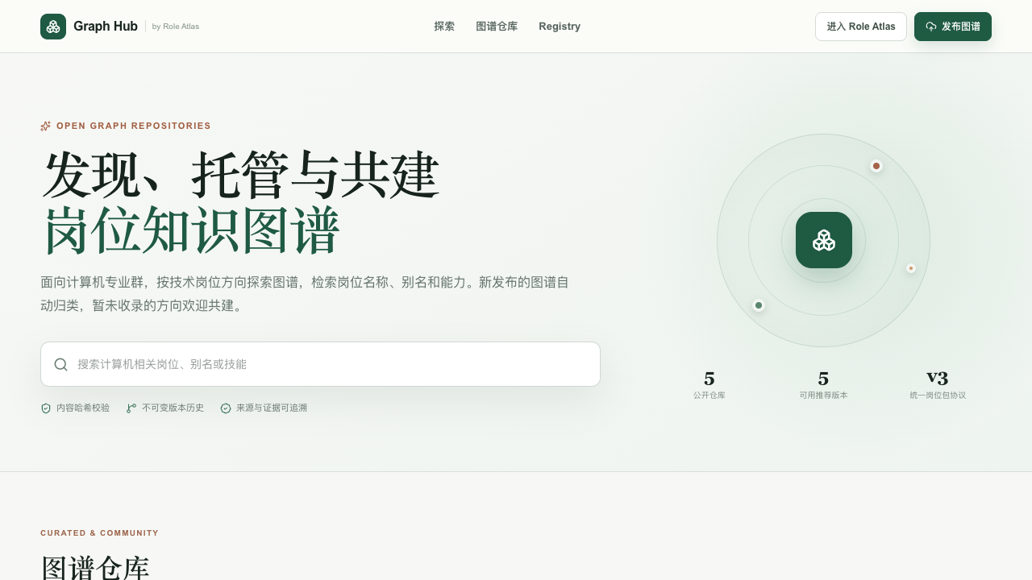
图 5 Graph Hub 线上入口示例 展示岗位检索与仓库发现
把关提示 这里演示“如何找到发布结果”，不要求测试员运行功能或工作流检查。发现分类、简介或展示异常时，按第四部分反馈表记录。岗位数量会随发布目录变化。

七 图谱仓库分类与岗位建设建议
保留计算机专业群分类。下面是岗位包建设建议，不是学历就业保证。招聘要求因地区、企业和实习经历而异；高职与本科可以投向部分相同岗位，区别应落实到实际任务与项目能力。先建应届入口，DevOps、SRE、算法等岗位按初阶或进阶范围单列，避免把资深要求当普遍毕业要求。
分类 | 优先建设岗位 | 图谱至少覆盖什么
软件开发 | 高职：前端、后端、应用、实施开发；本科：Java/Python 后端、全栈、移动应用、软件工程师 | 任务—代码—测试—发布；区分业务开发、平台开发与算法开发
软件测试 | 高职：功能测试、测试执行、自动化测试助理；本科：测试开发、质量工程、性能与接口测试 | 用例、缺陷、接口、自动化回归、质量报告
网络与运维 | 高职：网络运维、系统运维、桌面与服务器支持；本科：网络工程、系统工程、平台运维 | 网络配置、Linux、监控、故障、变更与回滚
云计算 | 高职：云维护、云平台实施、容器运维助理；本科：云平台、DevOps、SRE 初阶 | 云资源、容器、流水线、可观测性、容量与成本
网络安全 | 高职：安全运维、SOC 助理、等保实施支持；本科：安全工程、渗透测试、应用安全初阶 | 资产、漏洞、日志、权限、应急响应；区分合规与攻击验证
数据技术 | 高职：数据治理、BI 实施、数据库运维助理；本科：数据开发、数据工程、数据分析、DBA | 采集、清洗、建模、SQL、数据质量、报表与管道

分类 | 优先建设岗位 | 图谱至少覆盖什么
人工智能 | 高职：AI 应用实施、智能客服配置、数据与评测助理；本科：AI 应用工程、机器学习工程初阶、Agent 开发 | 提示与上下文、RAG、工具调用、评测、护栏、部署迭代
物联网与嵌入式 | 高职：嵌入式测试、设备调试、物联网实施；本科：嵌入式、IoT 平台、边缘计算初阶 | 设备、协议、固件、采集、边缘部署和现场排障
数字媒体与交互设计 | 高职：UI 制作、交互实施、数字媒体技术支持；本科：UI/UX、技术美术、交互开发 | 界面、交互、可用性、设计交付与前端实现边界
IT 技术支持 | 高职：桌面支持、软件实施、系统集成助理；本科：IT 服务管理、解决方案实施、技术客户成功 | 工单、部署、权限、培训、故障分级与交接
待归类 | 暂不强行归入方向的新岗位；先保留原始资料和岗位身份 | 补名称、别名或标准方向后再归类；不能用邻岗描述代替分类

建议的建设顺序
第一批补齐前端开发、后端开发、软件测试、网络运维、云维护、IT 技术支持、软件实施、数据分析、数据开发、AI 应用实施、Agent 开发、嵌入式测试。先覆盖毕业生常见入口，再扩展安全、交互设计、平台工程等方向；每个岗位包明确是应届可投、需实习项目，还是工作后的进阶岗位。
把关提示 分类依据岗位主责任。云维护涉及 AI 平台不等于算法研发；“设计系统”不能自动归到交互设计。待归类用于信息不足的岗位，不另建法律、金融、医疗等无关行业导航。

八 成品把关与持续维护清单
检查内容 | 结论 | 问题记录
雷达图节点和关系能看懂，核心任务没有明显缺失 | 通过／需修改 | 截图或节点名称
简介卡讲清职责、交付物、就业入口和岗位边界 | 通过／需修改 | 需要修改的原句
事理图讲清输入、步骤、判断、失败处理与交付 | 通过／需修改 | 任务与步骤位置
三种展示中的同一岗位／任务前后一致 | 通过／需修改 | 冲突的卡片或节点
第五部分的迭代问题已在新版本解决 | 通过／需修改 | 前后对照与复测结果
测试反馈已记录类型、严重程度、负责人及复测结论 | 已记录／待补充 | 反馈编号

发布建议由岗位维护者基于成品质量给出。没有真实测试员反馈时，反馈表保持空白；页面观察、演示示例和正式测试数据应分别标注。
演示入口：Role Atlas https://roles.learnflow.club/projects/new；Graph Hub https://graphs.learnflow.club/hub。图 1 是本轮本地页面，其余为线上既有图谱或仓库截图，不代表本轮重新生成、审核或发布。

